7.2. БЕСКОНТАКТНЫЕ РЕЛЕ

Трансмиттерное реле ТШ-5 (рис. 7.5) имеет переключающее устройство на тиристорах VS1 и VS2, предназначенное для коммутации тока рельсовых цепей частотой 25, 50 и 75 Гц при напряжении до 250 В и мощности до 500 В⋅А. Амплитуда предельно допустимого коммутируемого напряжения не должна превышать 400 В, при более высоком напряжении тиристоры могут открываться без управляющего сигнала, т. е. теряется их управляемость. Детали реле размещены в корпусе реле НШ. Внутри кожуха имеется реле Р типа КДР1, контакты которого используются в схеме включения дешифраторной ячейки и в цепи управления тиристорами. Реле управляется контактами трансмиттера КПТ. Диод VD7 и резистор R5 образуют искрогасительный контур.
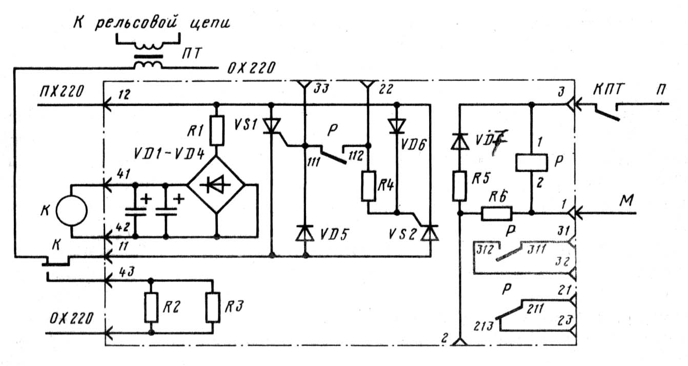
Рис. 7.5. Электрическая схема реле ТШ-5

Ток рельсовой цепи коммутируется тиристорами VS1 и VS2. В интервалах кода цепь управления тиристоров разомкнута, и они не проводят ток. В импульсах замыкается контакт трансмиттера КПТ срабатывает реле Р, замыкая контактом цепи управления тиристоров.
При положительной полярности тока на аноде тиристора VS1 ток управления проходит по цепи: ПХ220, диод VD6, резистор R4, фронтовой контакт реле Р, управляющий электрод тиристора VS1, катод VS1, фронтовой контакт контрольного реле К, первичная обмотка путевого трансформатора ПТ, 0Х220. Под действием тока управления тиристор VS1 открывается и пропускает положительную полуволну переменного тока.
При отрицательной полуволне переменного тока тиристор VS1 будет закрыт, так как на его аноде будет отрицательное по отношению к катоду напряжение. В этот полупериод напряжение положительной полярности будет на аноде тиристора VS2 и по его цепи управления будет протекать ток: 0Х220, обмотка трансформатора ПТ, фронтовой контакт реле К, диод VD5, контакт реле Р, цепь управления тиристора VS2, ПХ220; тиристор VS2 открывается и пропускает вторую полуволну переменного тока. Таким образом, на все время импульса, пока замкнута цепь управления тиристоров, последние, поочередно открываясь, пропускают переменный ток, который через трансформатор ПТ поступает в рельсовую цепь.
После окончания импульса и размыкания цепи управления закрытый тиристор больше не открывается, а открытый тиристор закрывается во время прохождения переменного тока через нулевое значение. Оба тиристора оказываются закрытыми, и ток в рельсовую цепь не поступает до момента следующего замыкания цепи управления.
Для исключения посылки в рельсовую цепь непрерывного тока в случае пробоя одного из тиристоров установлено контрольное реле К. Оно получает питание во время интервалов кода от диодного моста, который подключен параллельно тиристорам. Для непрерывного удержания якоря реле при импульсном питании параллельно обмотке реле включены электролитические конденсаторы С1 и С2. В случае пробоя одного из тиристоров или обоих одновременно напряжение переменного тока на входе моста исчезает, реле К отпускает якорь и контактом размыкает цепь питания рельсовой цепи.
При включении реле ТШ-5 контрольное реле К первоначально получает питание через собственный тыловой контакт и дополнительную нагрузку, состоящую из резисторов R2 и R3. После срабатывания реле К подключается рельсовая цепь, а резисторы R2 и R3 отключаются. В тех случаях, когда непрерывный ток не представляет опасности ложной работы устройств, контрольное реле не устанавливают.

Бесконтактный коммутатор тока БКТ предназначен для выполнения тех же функций, что и реле ТШ-5. Схема БКТ (рис. 7.6) содержит два силовых диода VD1 и VD2, тиристоры VS3 и VS4, раздельные диоды VD5 и VD6 в цепях управления тиристоров, резисторы R1 и R2, подключенные параллельно входам тиристоров, и нелинейный резистор (варистор) R3.
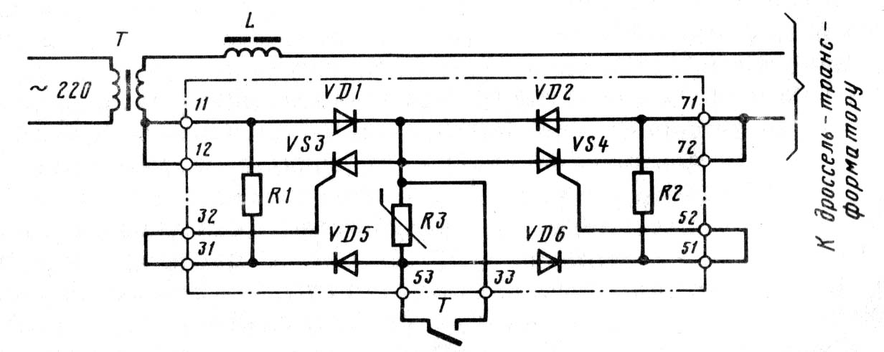
Рис. 7.6. Принципиальная схема БКТ

Диод VD1 и тиристор VS3, соединенные встречно и параллельно, образуют несимметричный ключ переменного тока. Диод VD2 и тиристор VS4 образуют другой аналогичный ключ. Оба ключа соединены последовательно друг с другом и имеют среднюю точку (вывод 33). Выходом БКТ являются выводы 11(12) и 71(72).
Резисторы R1 и R2 установлены для стабилизации работы схемы при изменении температуры окружающей среды и отклонении токов включения (управления) тиристоров. Варистор R3 включен для защиты диодов от пробоя при воздействии импульсных помех с большой амплитудой.
При разомкнутой цепи управления (выводы 33 и 53) тиристоры VS3 и VS4 закрыты, переменный ток между выводами 11 и 71 не проходит, так как тиристоры закрыты, а диоды VD1 и VD2 включены встречно. При замыкании цепи управления контактом реле Т (выводы 33-53) от положительной и отрицательной полуволн переменного тока поочередно открываются тиристоры VS4 и VS3, и переменный ток начинает проходить через открытые тиристоры. Если мгновенная положительная полярность от трансформатора Т приложена к выводу 11, то возникает цепь управления тиристором VS4: нижний вывод трансформатора Т, вывод 11 БКТ, диод VD1, вывод 33, контакт реле Т, вывод 53, диод VD6, выводы 51 и 52, управляющий электрод тиристора VS4, катод VS4, выводы 71 и 72, нагрузка (ДТ), реактор L, верхний вывод обмотки трансформатора Т. При достижении током управления значения тока включения тиристор VS4 открывается и совместно с диодом VD1 пропускает ток нагрузки по цепи: обмотка трансформатора Т, вывод 11, диод VD1, тиристор VS4, выводы 72 и 71, нагрузка L, верхний вывод путевого трансформатора Т.
При отрицательной полуволне переменного тока создается цепь управления тиристором VS3, он открывается и совместно с диодом VD2 образует рабочую цепь (через нагрузку) для отрицательной полуволны переменного тока. Таким образом, пока замкнута цепь управления (выводы 53-33), тиристоры, поочередно открываясь, пропускают переменный ток в нагрузку. После размыкания контакта Т цепи управления тиристорами размыкаются, при прохождении тока нагрузки через нулевое значение тиристоры закрываются и остаются закрытыми для следующего замыкания цепи управления контактом реле Т.
При повреждении (пробое) тиристоров или диодов VD1 и VD2 теряется управляемость БКТ и в нагрузку (рельсовую цепь) будет поступать непрерывный переменный ток. Считается, что вероятность опасного отказа автоблокировки при этом мала, поэтому применяют прямое включение БКТ в цепь кодирования. Если же требуется надежно исключить возможность попадания непрерывного переменного тока в рельсовую цепь в случае повреждения элементов БКТ, то потребуется установить контрольное реле и включать БКТ по схеме, аналогичной схеме включения ТШ-5.
Разработан и проходит широкие эксплуатационные испытания бесконтактный трансмиттер БКПТ, предназначенный для применения взамен трансмиттеров типа КПТШ. В трансмиттере БКПТ для формирования и контроля правильности посылки кодовых сигналов применены интегральные микросхемы.

Симметричный триггер является одним из наиболее распространенных элементов автоматики. Схема симметричного триггера (рис. 7.7) выполнена на транзисторах VT1— VT2 типа р-п-р с резисторами Rк в коллекторных и Rб в базовых цепях. Триггер имеет два устойчивых состояния: в одном из них открыт транзистор VT1 и закрыт VT2, а в другом открыт VT2 и закрыт VT1.
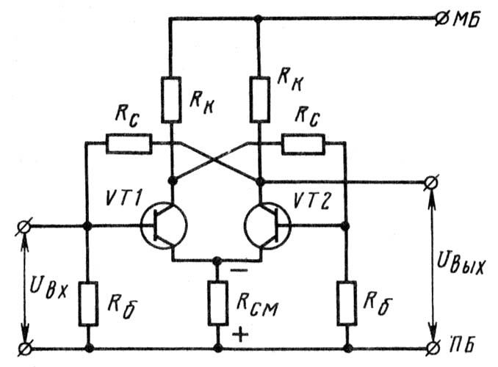
Рис. 7.7. Схема симметричного триггера

Каждое из этих состояний триггер может сохранять неограниченно долго. Такой режим работы схемы триггера создается благодаря наличию внутренних связей посредством резисторов Rс: выход (коллектор) транзистора VT1 соединяется с входом (базой) транзистора VT2, а выход VT2—с входом VT1.
При включении питания схема может принять любое из двух положений: транзистор VT1 открыт, а VT2 закрыт, или VT1 закрыт, а VT2 открыт. В дальнейшем устойчивое состояние триггера будет обеспечиваться действием внутренних связей. Если, например триггер оказался в состоянии, когда транзистор VT1 открыт, а VT2 закрыт, то это состояние триггера будет устойчиво поддерживаться. Поскольку VT1 открыт, через него протекает ток, создается падение напряжения на резисторе Rcм, поддерживая транзистор VT2 в закрытом состоянии, так как к базе транзистора VT2 через резистор Rб будет приложен положительный по отношению к эмиттеру запирающий потенциал. В то же время при закрытом транзисторе VT2 ток через него не протекает, поэтому на его коллекторе будет отрицательный (открывающий) потенциал, который через резистор Rс приложен к базе транзистора VT1, поддерживая его в открытом состоянии. Через базовую цепь транзистора VT1 протекает открывающий ток по цепи: ПБ, резистор Rcм, переход эмиттер — база, резистор Rс, коллектор VT2, резистор Rк и МБ. Этим током транзистор VT1 удерживается в открытом состоянии.
Триггер переключается из одного состояния в другое подачей на его вход внешних сигналов. Необходимо хотя бы кратковременно закрыть ранее открытый транзистор или открыть ранее закрытый. После этого внешний сигнал может быть снят, а триггер будет устойчиво сохранять свое новое состояние.
Для закрытия транзистора необходимо на его базу подать положительный (по отношению к эмиттеру) потенциал, а для открытия — отрицательный. Поэтому если сигналы поступают на общий вход (см. рис. 7.7), то для переключения триггера из одного состояния в другое на вход должны поступать разнополярные импульсы: отрицательный импульс будет открывать транзистор VT1, а положительный закрывать его. Если же импульсы имеют одну и ту же полярность, то они должны воздействовать поочередно на базы транзисторов VT1 и VT2. Например, отрицательные импульсы будут поочередно открывать транзисторы VT1 и VT2; другой транзистор при этом автоматически переходит в противоположное состояние.
Переключение триггера из одного состояния в другое происходит только при достижении определенной амплитуды сигнала. Для открытия транзистора необходимо, чтобы отрицательный потенциал сигнала превышал запирающий потенциал, создаваемый схемой триггера, благодаря наличию обратных связей. Для закрытия триггера необходимо, чтобы положительный потенциал сигнала превышал отрицательный, создаваемый схемой.
В системе частотной автоблокировки и АЛС симметричный триггер используется в приемных путевых и локомотивных устройствах в качестве быстродействующего импульсного реле с высоким коэффициентом возврата. В этом случае на его вход из рельсовой цепи (в локомотивных устройствах — с приемных катушек) поступает сигнал в виде непрерывного переменного тока. Каждая полуволна переменного тока воспринимается триггером как импульс той или другой полярности. При одной полуволне принимаемого сигнала переменного тока триггер занимает одно из устойчивых состояний, а при другой полуволне — другое (рис. 7.8).
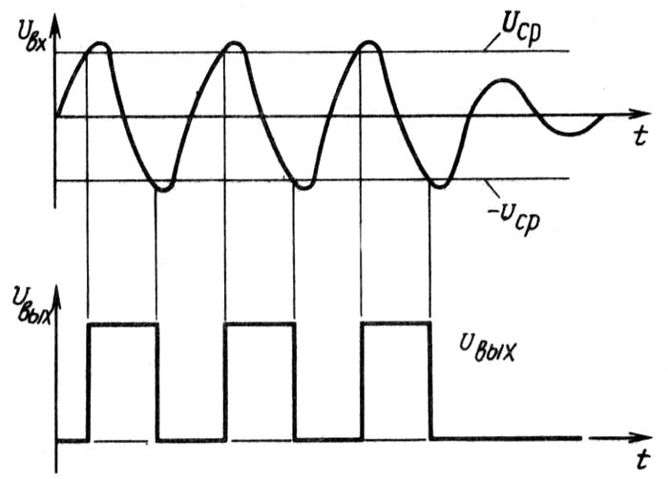
Рис. 7.8. График работы триггера от сигнала переменного тока

Триггер переключается только при достижении амплитуды сигнала некоторого порогового значения, а при снижении амплитуды сигнала ниже этого значения переключение прекращается. Коэффициент возврата триггера близок к единице. На его выходе (между коллектором транзистора VT2 и плюсовым зажимом) появляются импульсы напряжения, следующие с частотой сигнала только при напряжении в рельсовой цепи выше расчетного (Ucp). Амплитуда выходных импульсов не зависит от значения входного сигнала, а определяется лишь напряжением питания. При снижении входного напряжения сигнала ниже порога срабатывания триггер прекращает свою работу и импульсы на его выходе отсутствуют.

Бесконтактное параметрическое реле основано на свойстве возбуждения колебаний в контуре путем периодического изменения его параметров (индуктивности или емкости). Чаще применяют бесконтактные параметрические реле, в которых под воздействием входного сигнала изменяется индуктивность (нелинейная индуктивность).
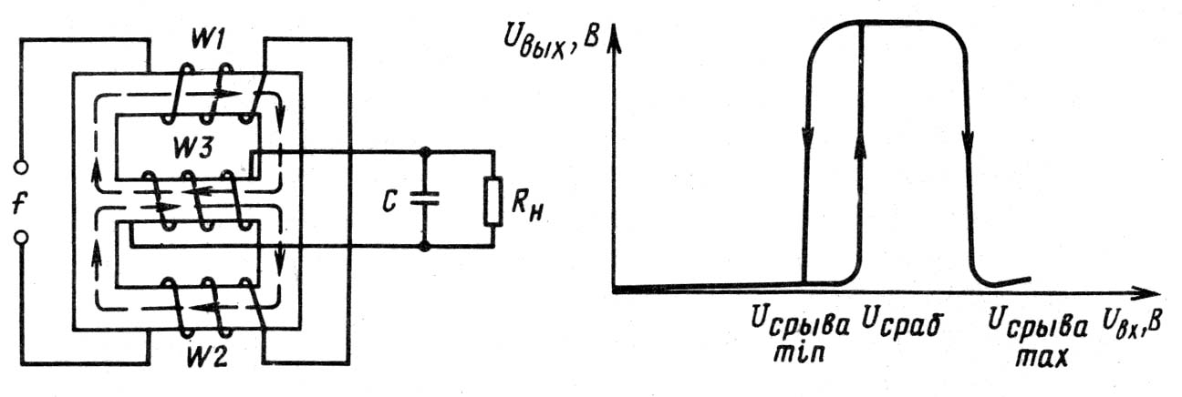
Рис. 7.9. Схема включения и график зависимости выходного напряжения от сигнала на входе бесконтактного параметрического реле

Индуктивность контура (обмотка W3) изменяется в схеме (рис. 7.9) при протекании тока по обмоткам возбуждения W1 и W2, которые включены встречно для исключения прямой трансформации тока в выходную обмотку W3. При возбуждении током частотой f индуктивность параметрического контура изменяется дважды за период (от положительной и отрицательной полуволн), т. е. с частотой 2f, и в контуре возбуждаются колебания частотой 2f. Параметрические возбуждения нарастают лавинообразно (скачкообразно) при достижении входного сигнала определенного значения. Если входной сигнал снизить до некоторого уровня, то колебания прекращаются. Это свойство и позволяет использовать данную схему в качестве бесконтактного параметрического реле.
Коэффициент возврата такого бесконтактного реле:
Kв=Uвх/Uвх.cp≈O,7,
где Uвх и Uвх.ср — соответственно напряжение срабатывания и отпускания (прекращения генерации) бесконтактного реле.
Достоинством данного реле является то, что оно пассивно, т. е. для его работы в отличие от триггера не требуются источник питания и усилительные элементы. Реле работает под воздействием тока, поступающего на его вход из рельсовой цепи. В этом отношении оно аналогично контактному путевому реле.
Бесконтактное параметрическое реле является простым по устройству, достаточно стабильным и долговечным. Сердечник магнитопровода обычно выполняют из пермаллоя, который обладает небольшим значением индукции насыщения и высокой магнитной проницаемостью. Площадь поперечного сечения сердечников в диапазоне частот от 25 до 75 Гц составляет 0,2—0,8 см². С увеличением частоты сигнального тока размеры сердечника уменьшаются.
К недостаткам бесконтактного параметрического реле следует отнести ограниченный рабочий (динамический) диапазон, так как при повышении сигнала в два-три раза по отношению к напряжению срабатывания работа реле прекращается из-за перенасыщения сердечника. Кроме того, при замыкании одной из входных обмоток возбуждения W1 или W2 параметрическое реле превращается в обычный трансформатор, что в ряде случаев недопустимо, учитывая высокие требования, предъявляемые к устройствам СЦБ.

